HỌC HỎI
SỨ ĐIỆP MÙA CHAY 2011
CỦA ĐỨC THÁNH CHA BIỂN ĐỨC XVI
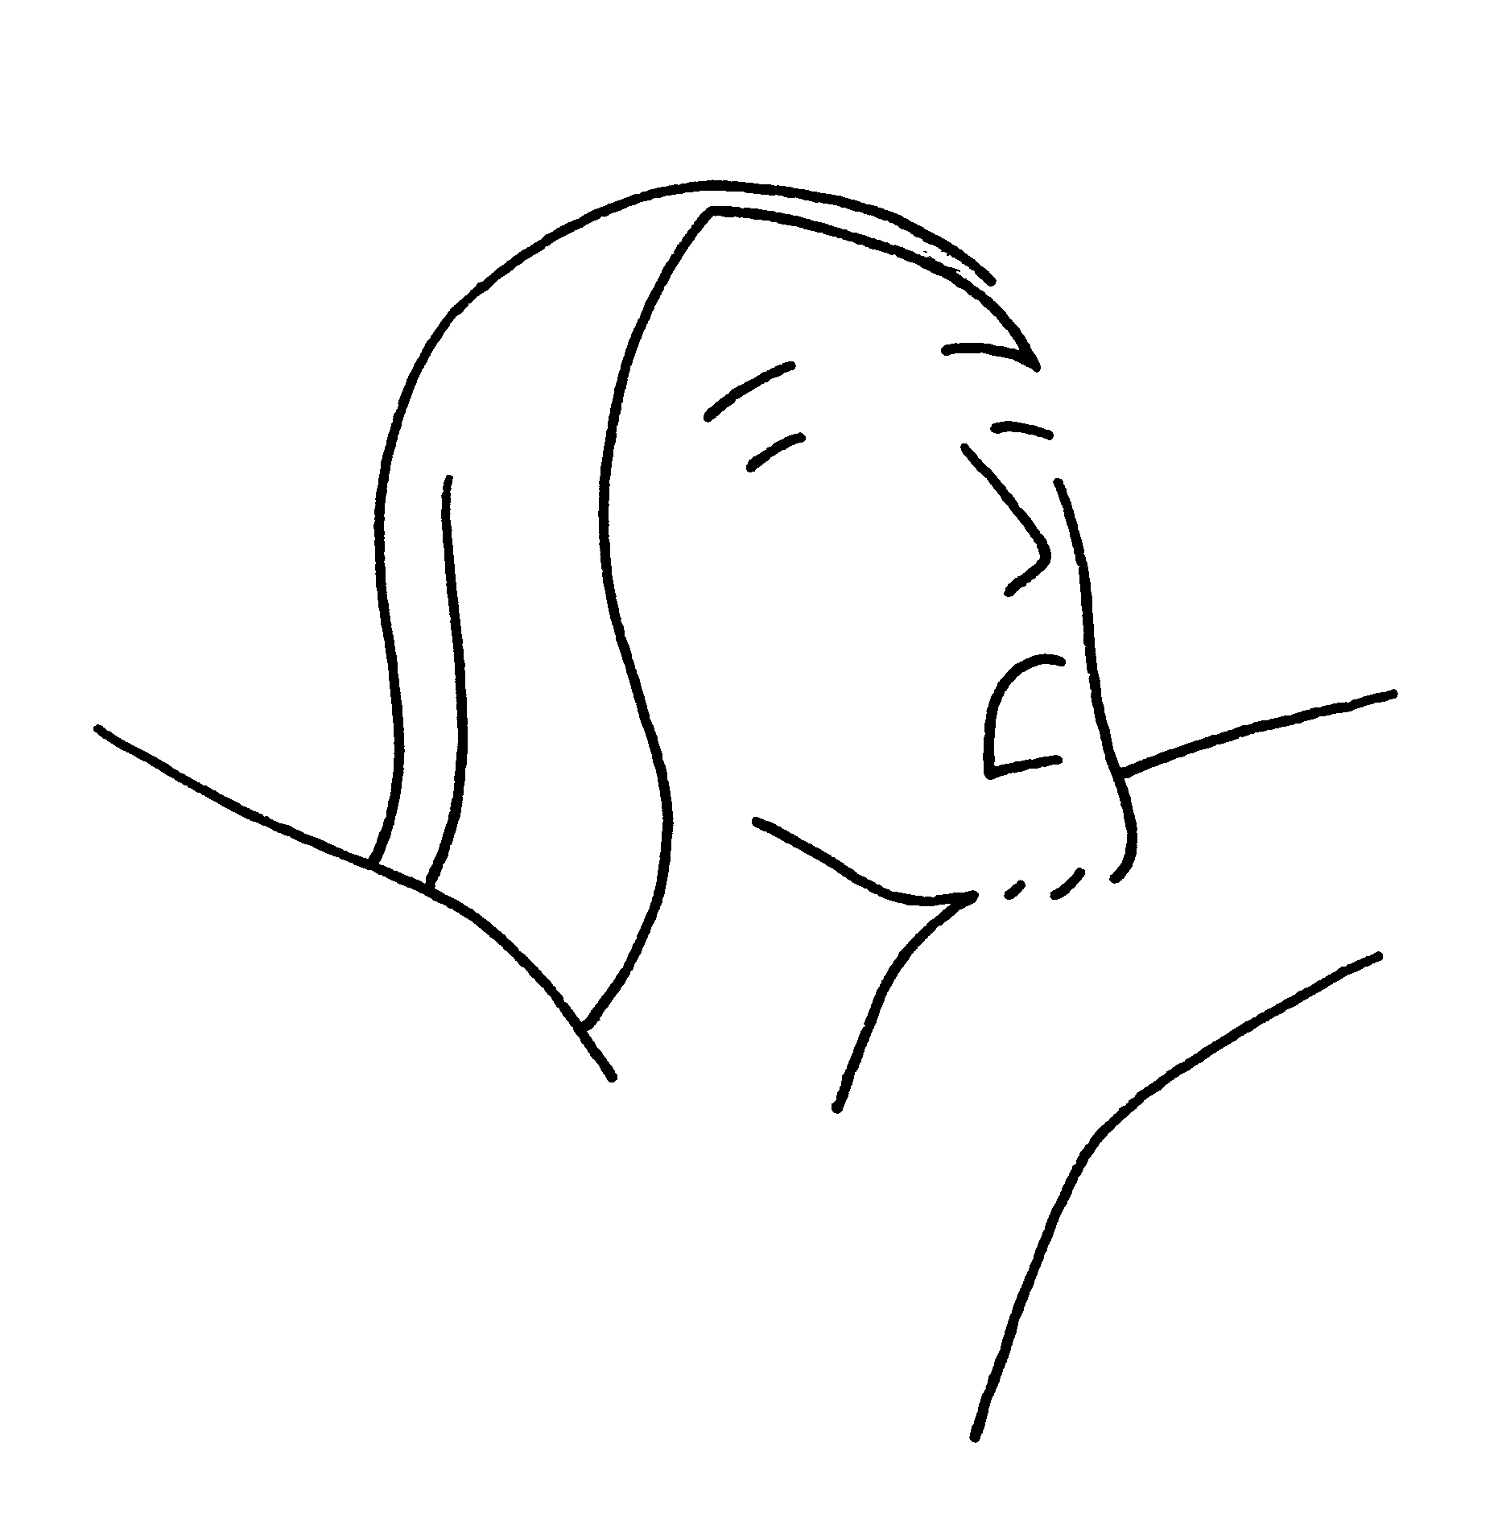

Ai yêu mến Thầy,
thì sẽ giữ lời Thầy.
Ga 14, 23

HỌC HỎI
SỨ ĐIỆP MÙA CHAY 2011
CỦA ĐỨC THÁNH CHA
BIỂN ĐỨC XVI

Lời Chúa
là đèn soi cho con bước
là ánh sáng chỉ đường cho con.
TV 119,105

HỌC HỎI
SỨ ĐIỆP MÙA CHAY 2011
CỦA ĐỨC THÁNH CHA
BIỂN ĐỨC XVI

GB. NGUYỄN THÁI HÙNG
2011

Trong trọn Mùa Chay,
Giáo Hội trao tặng chúng ta
Lời Chúa một cách đặc biệt dồi dào.
Khi suy niệm và nhập tâm để sống
Lời Chúa hằng ngày,
chúng ta học một hình thức quí giá
và không thể thay thế được
trong việc cầu nguyện,
vì sự lắng nghe Lời Chúa,
Đấng tiếp tục nói với tâm hồn chúng ta,
nuôi dưỡng hành trình đức tin
mà chúng ta đã bắt đầu trong ngày chịu Phép Rửa Tội.

HỌC HỎI
SỨ ĐIỆP MÙA CHAY 2011
CỦA ĐỨC THÁNH CHA BIỂN ĐỨC XVI

01. Chủ đề của sứ điệp Mùa Chay 2011 là gì?
a. Sự công chính của Thiên Chúa đã được biểu lộ nhờ niềm tin vào Chúa Kitô (Rm 3, 21-22)
b. Cùng với chúa ki tô, anh chị em đã được chôn táng trong phép Rửa Tội, và anh chị em cũng được sống lại với Người.
c. Chúa Giêsu, sau khi ăn chay 40 đêm ngày, Người cảm thấy đói (Mt 4,2).
d. “Chúa Kitô đã trở nên nghèo vì anh chị em ” (2 Cr 8,9).
02. Chủ đề của sứ điệp Mùa Chay 2011 được lấy ý của thánh nào?
a. Thánh Phêrô
b. Thánh Gioan
c. Thánh Giacôbê
d. Thánh Phaolô

03. Chủ đề của sứ điệp Mùa Chay 2011 được trích từ thư nào của Thánh Phaolô?
a. Thư Rôma
b. Thư Êphêsô
c. Thư Côlôxê
d. Thư Côrinthô 1

04. Đối với Giáo Hội, Mùa Chay dẫn chúng ta đến việc cử hành lễ gì?
a. Lễ Giáng Sinh
b. Lễ Phục Sinh
c. Lễ Thăng Thiên
d. Lễ Hiện Xuống

05. Trong Mùa Chay, cộng đồng Giáo Hội chuyên cần làm gì?
a. Cầu nguyện
b. Thực thi bác ái
c. Thanh tẩy tinh thần
d. Cả 3 đều đúng

1.1. Sự sống mới được thông truyền cho chúng ta trong ngày chúng ta lãnh nhận bí tích gì?
a. Thánh Tẩy
b. Thêm Sức
c. Thánh Thể
d. Giao Hòa

1.2. Qua thư của ai, ngài nhiều lần nhấn mạnh về sự hiệp thông đặc biệt với Con Thiên Chúa, được thực hiện trong sự thanh tẩy ấy?
a. Thánh Phêrô
b. Thánh Giacôbê
c. Thánh Gioan
d. Thánh Phaolô

1.3. Sự kiện phần lớn chúng ta chịu phép Rửa Tội khi còn nhỏ, cho chúng ta thấy rõ đây là gì?
a. 1 sự kiện bình thường
b. 1 sự kiện dành cho những ai có điều kiện
c. 1 hồng ân của Thiên Chúa
d. 1 quy định của Giáo Hội

1.4. Trong thư nào, thánh Phaolô nêu rõ ý nghĩa sự biến đổi được thực hiện nhờ tham dự vào sự chết và sống lại của Chúa Kitô?
a. Thư Rôma
b. Thư Philíp
c. Thư Côlôxê
d. Thư 1 Thêxalônica

1.5. Bí tích Rửa Tội là 1 cuộc gặp gỡ với Chúa Kitô, ảnh hưởng trên toàn thể cuộc sống của người chịu phép rửa, mang lại cho họ sự gì?
a. Sự sống thần linh
b. Kêu gọi họ chân thành hoán cải
d. Đưa họ đạt tới tầm mức trưởng thành của Chúa Kitô
d. Cả 3 đều đúng

1.6. Theo ý sứ điệp, mối liên hệ đặc biệt giữa bí tích Rửa Tội và Mùa Chay được xem như là gì?
a. 1 thời điểm thuận tiện để cảm nghiệm ơn thánh cứu độ.
b. 1 thời điểm ăn chay cầu nguyện.
c. 1 thời điểm lãnh nhận bí tích giao hòa.
d. 1 thời điểm trở về với Giáo Hội.

1.7. Ngay từ đầu, Giáo Hội vẫn luôn liên kết lễ vọng Phục Sinh với việc cử hành bí tích gì?
a. Bí tích Rửa Tội
b. Bí tích Thánh Thể
c. Bí tích Thêm Sức
d. Bí tích Giao Hòa

2.1. Lễ gì vui mừng và trọng đại nhất trong toàn năm Phụng vụ?
a. Lễ Giáng Sinh
b. Lễ Phục Sinh
c. Lễ Hiện Xuống
d. Lễ Các Thánh Nam Nữ

2.2. Qua những bài Phúc Âm của các Chúa Nhật Mùa Chay, Giáo Hội hướng dẫn chúng ta đến cuộc gặp gỡ nào?
a. Gặp gỡ đặc biệt nồng nhiệt với Chúa
b. Gặp gỡ với tha nhân
c. Gặp gỡ với người nghèo
d. Gặp gỡ với những người dự tòng

2.3. Chúa Nhật thứ I trong hành trình Mùa Chay làm nổi bật điều gì?
a. Con người là tro bụi.
b. Thân phận phàm nhân chúng ta trên trái đất này.
c. Tình thương của Thiên Chúa đối với con người.
d. Cuộc chiến đấu của con người trong thế giới hôm nay.
2.4. Tin mừng về cuộc Hiển Dung là 1 lời mời gọi hãy tránh xa sự ồn ào của cuộc sống thường nhật để làm gì?
a. Sống trọn vẹn với tha nhân.
b. Tìm lại sự thanh thản cho chính mình.
c. Ngụp lặn trong sự hiện diện của Thiên Chúa.
d. Sám hối ăn năn.

2.5. “Xin cho tôi uống nước” (Ga 4, 7) được đề nghị trong phụng vụ Chúa Nhật thứ 3 Mùa Chay, diễn tả điều gì?
a. Ước muốn sống trong tình yêu với Thiên Chúa.
b. Lòng hăng say của Thiên Chúa đối với mỗi người và muốn khơi lên trong tâm hồn chúng ta ước muốn hồng ân “nước vọt lên cho sự sống đời đời” (Ga 4, 14).
c. Ước muốn được tẩy sạch mọi tội lỗi.
d. Cuộc sống tràn đầy hồng ân Thiên Chúa.

2.6. Chúa Nhật người mù bẩm sinh trình bày Chúa Kitô như là gì?
a. Ánh sáng thế gian
b. Đấng cứu độ duy nhất của con người
c. Con đường dẫn đến sự thật
d. Sự sống và là sự sống lại
2.7. “Vâng, lạy Chúa, con tin Ngài là Đức Kitô, Con Thiên Chúa, Đấng đến trong thế gian” (Ga 11, 27). Đây là lời của ai?
a. Cô Maria
b. Cô Mácta
c. Thánh Phêrô
d. Thánh Gioan

2.8. Khi lặp lại những lời hứa trong phép Rửa Tội, chúng ta tái khẳng định điều gì?
a. Đời sống mà Thiên Chúa thông ban cho chúng ta khi chúng ta được “tái sinh bởi nước và Thánh Linh”.
b. Đức Kitô là Chúa tể đời sống chúng ta.
c. Quyết tâm vững vàng đáp ứng hoạt động của ơn thánh để làm môn đệ của Chúa.
d. Cả a, b và c đúng.

3.1. Sự dìm mình của chúng ta trong cái chết và sự sống lại của Chúa Kitô qua bí tích Rửa Tội, thúc đẩy chúng ta điều gì?
a. Giải thoát con tim của mình khỏi gánh nặng của những sự vật chất.
b. Khỏi mối liên ích kỷ với trần thế này.
c. Khỏi mọi cám dỗ của ma quỷ.
d. Chỉ a và b đúng.
e. Cả a, b và c đúng.
3.2. Thập giá của Đức Kitô, “ngôn ngữ của thập giá” biểu lộ điều gì?
a. Sự chiến thắng tội lỗi.
b. Quyền năng cứu độ của Thiên Chúa.
c. Tình yêu chiến thắng cái chết.
d. Vinh quang của Thiên Chúa.

3.3. Đâu là những việc thực hành truyền thống trong Mùa Chay của người kitô hữu?
a. Ăn chay
b. Cầu nguyện
c. Làm phúc
d. Cả a, b và c đúng

3.4. Mùa Chay dạy chúng ta sống điều gì?
a. Sống chia sẻ của cải với mọi người.
b. Sống kết hợp mật thiết với Chúa Kitô.
c. Sống tình thương của Chúa Kitô 1 cách quyết liệt hơn.
d. Sống hy sinh.

3.5. Với kitô hữu, khi làm cho bàn ăn của chúng ta nghèo hơn, chúng ta học được điều gì?
a. Học cách vượt thắng ích kỷ để sống theo tiêu chuẩn ban tặng và yêu thương.
b. Học cách chia sẻ với những người nghèo khó.
c. Học cách đồng hành với mọi người.
d. Học cách bày tỏ tình yêu với mọi người.

3.6. Sự tôn thờ của cải làm cho con người trở nên điều gì?
a. Bất hạnh
b. Bị lừa đảo
c. Trống rỗng
d. Chỉ a và b đúng
e. Cả a, b và c đúng

3.7. Việc làm phúc là 1 lời nhắc nhở chúng ta về điều gì?
a. Quyền tối thượng của Thiên Chúa
b. Sự quan tâm đối với tha nhân
c. Sự lo lắng cho phần rỗi của mỗi người
d. Chỉ a và b đúng
e. Cả a, b và c đúng

3.8. Khi cầu nguyện, chúng ta dành thời giờ cho Thiên Chúa để nhận thấy rằng “những lời của Ngài không qua đi” (Mc 13, 31) và mở cho chúng ta điều gì?
a. Sự sống đời đời
b. Niềm hy vọng không đánh lừa
c. Ơn cứu độ vĩnh cửu
d. Chỉ có a và b đúng
e. Cả a, b và c đúng

4.1. Trong hành trình Mùa Chay, chúng ta được mời gọi chiêm ngắm mầu nhiệm gì?
a. Mầu nhiệm Thánh Giá
b. Mầu nhiệm Phục Sinh
c. Mầu nhiệm Nhập Thể

4.2. Mùa Chay là thời gian thuận tiện để chúng ta làm gì?
a. Nhìn nhận những yếu đuối của chúng ta.
b. Chân thành kiểm điểm cuộc sống.
c. Đón nhận ơn thánh canh tân của bí tích thống hối.
d. Cả a, b và c đúng.

4.3. Qua cuộc gặp gỡ bản thân với đấng cứu chuộc chúng ta và qua chay tịnh, làm phúc, cầu nguyện, … dẫn đưa chúng ta đến chỗ khám phá điều gì?
a. Phép Rửa chúng ta đã lãnh nhận.
b. Tình thương của chúa đối với con người.
c. Ơn cứu độ của Thiên Chúa ban cho con người.
d. Sự chia sẻ huynh đệ .

4.4. Trong sứ điệp Mùa Chay 2011, Đức Thánh Cha kêu gọi chúng ta hãy phó thác bản thân cho ai?
a. Thiên Chúa
b. Đức Giêsu Kitô, Đấng Cứu Chuộc chúng ta
c. Đức Trinh Nữ Maria
d. Giáo Hội

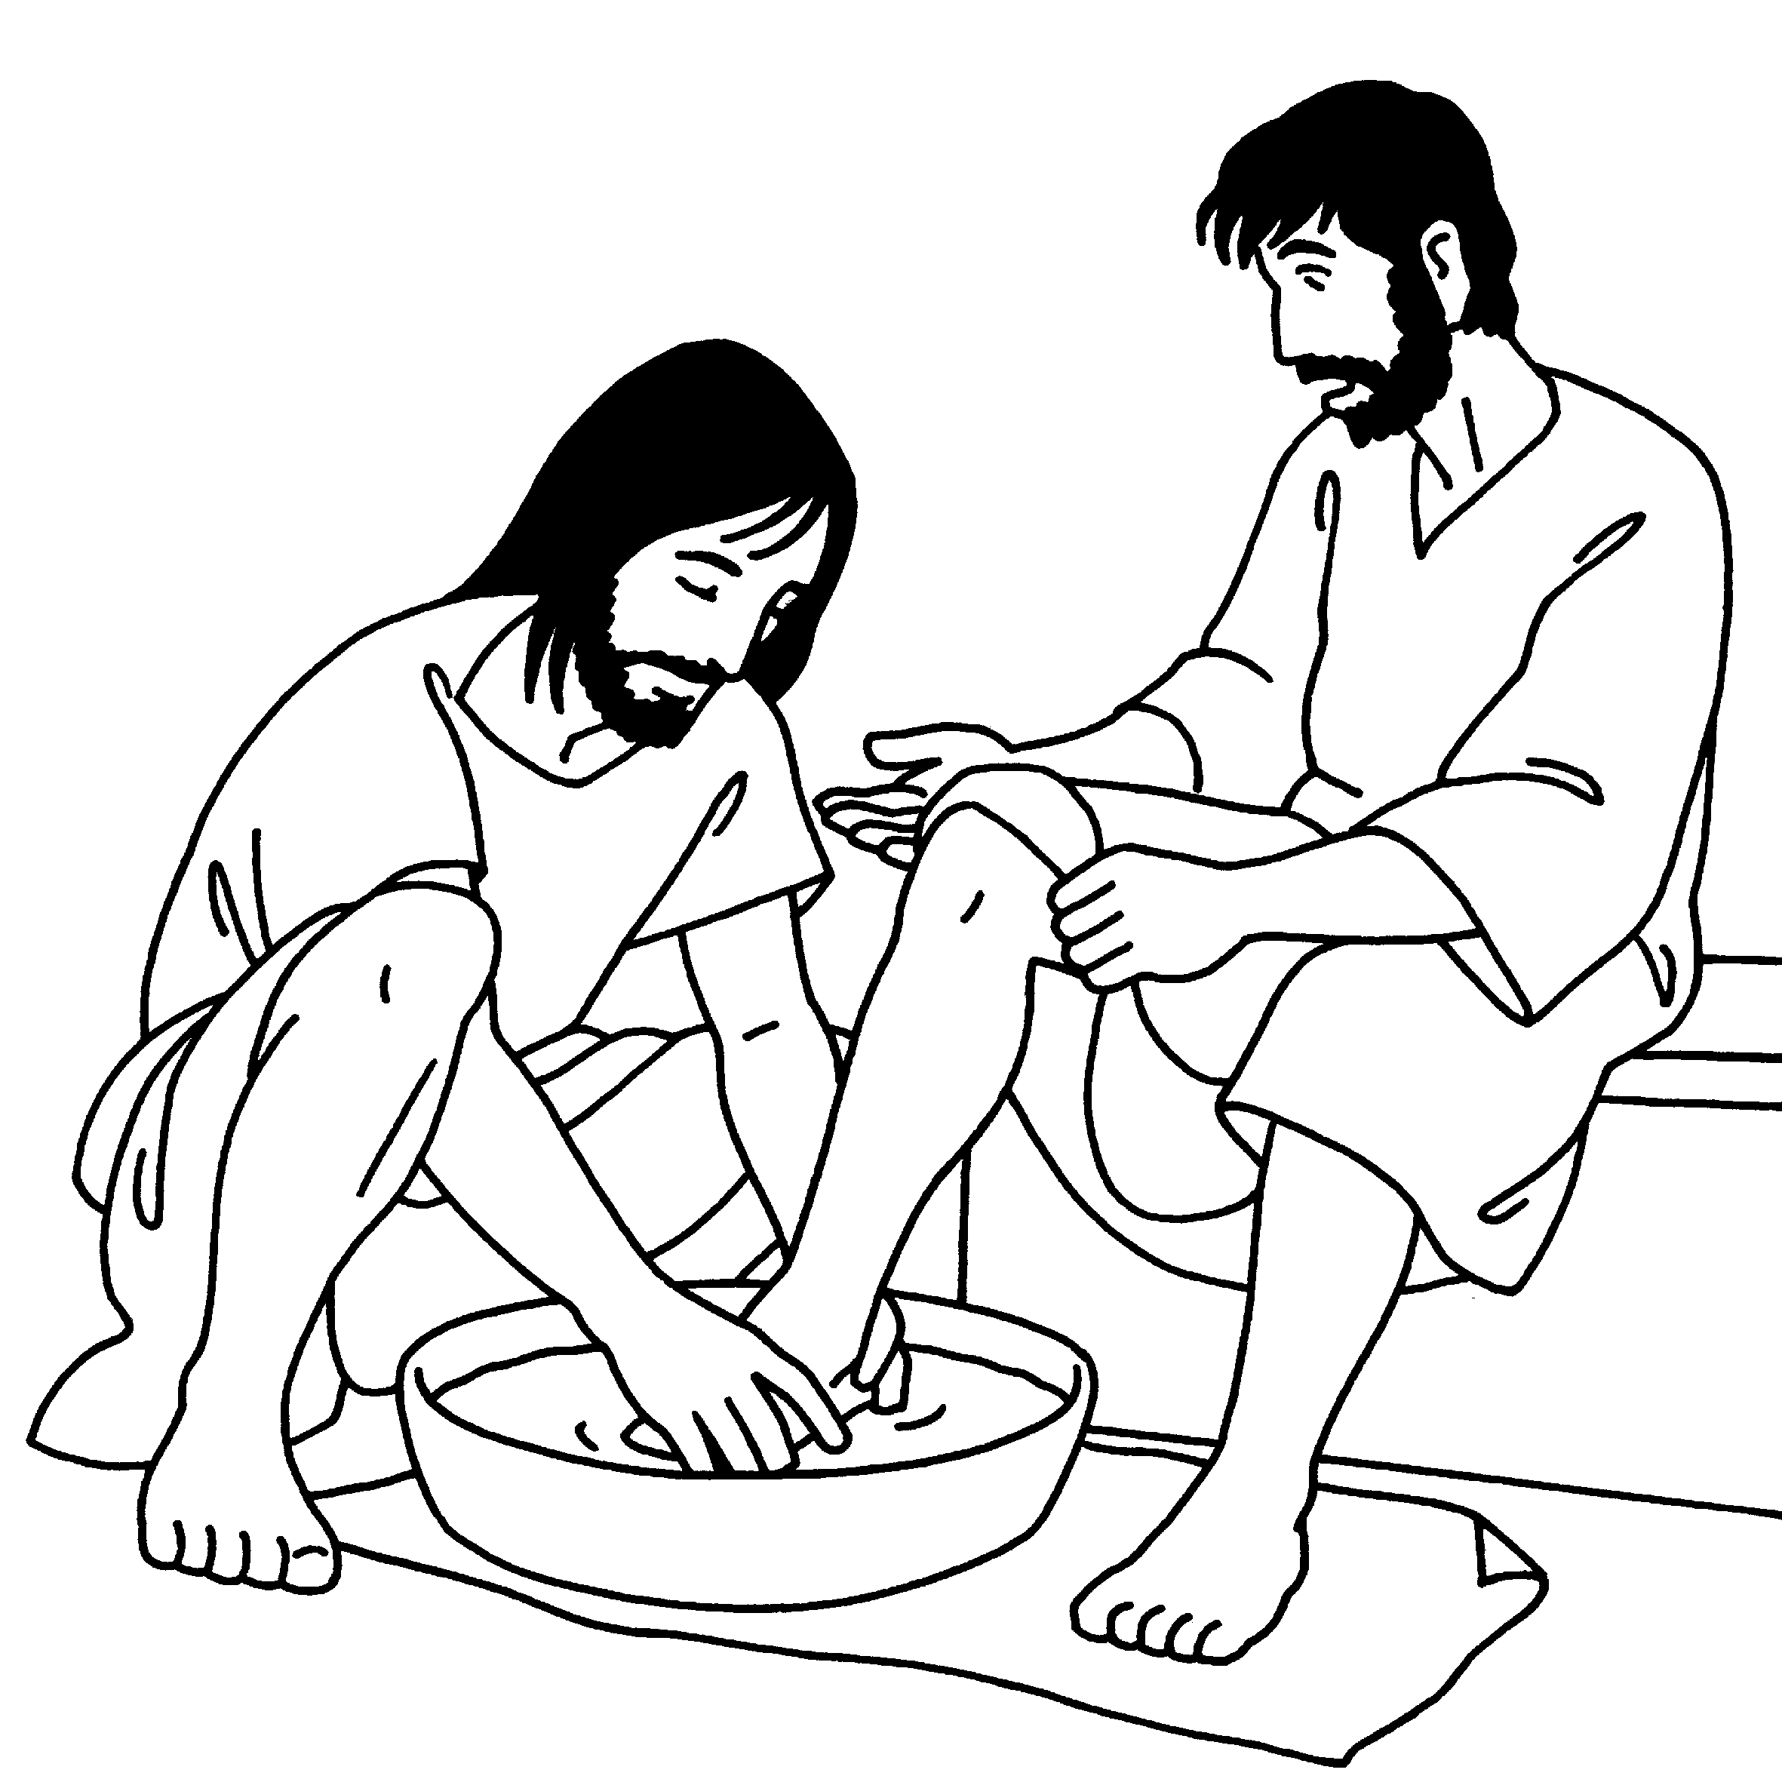

Sứ điệp Mùa Chay 2011 của Đức Thánh Cha Biển Đức XVI

”Cùng với Chúa Kitô anh chị em đã được chôn táng trong phép Rửa Tội, và anh chị em cũng được sống lại với Người” (Xc Cl 2,12).

Anh chị em thân mến,

Đối với Giáo Hội, Mùa Chay, - dẫn chúng ta đến việc cử hành Lễ Phục Sinh, - là một mùa phụng vụ rất quí báu và quan trọng, vì thế nhân mùa này, tôi vui mừng gửi Sứ Điệp để Mùa Chay này được sống với tất cả lòng nhiệt thành cần thiết. Trong khi chờ đợi cuộc gặp gỡ chung kết với vị Hôn Phu của mình trong Lễ Vượt Qua vĩnh cửu, Cộng đồng Giáo Hội chuyên cần cầu nguyện và thực hành bác ái, tăng cường hành trình thanh tẩy tinh thần, để kín múc sự sống mới trong Chúa Kitô một cách dồi dào hơn nơi Mầu Nhiệm cứu chuộc (Xc Kinh tiền tụng I Mùa Chay).

Tái khám phá ý nghĩa của Bí tích Thánh tẩy
1. Chính sự sống mới ấy đã được thông truyền cho chúng ta trong ngày chúng ta chịu Phép Rửa, khi ”được tham dự vào cái chết và sự sống lại của Chúa Kitô”, chúng ta bắt đầu một ”cuộc phiêu lưu vui tươi và đầy phấn khởi của người môn đệ” (Bài giảng lễ Chúa chịu Phép Rửa 10-1-2010). Thánh Phaolô, qua các thư của ngài, nhiều lần nhấn mạnh về sự hiệp thông đặc biệt với Con Thiên Chúa, được thực hiện trong sự thanh tẩy ấy. Sự kiện phần lớn chúng ta chịu Phép Rửa tội khi còn nhỏ, cho chúng ta thấy rõ đây là một hồng ân của Thiên Chúa: tự sức riêng của mình, không ai đáng được sự sống đời đời. Lòng từ bi Chúa xóa bỏ tội lỗi và cho chúng ta được sống ”những tâm tình của Chúa Giêsu Kitô” (Ph 2,5) trong cuộc sống của chúng ta, lòng từ bi ấy được thông ban cho con người một cách nhưng không.
Thánh Tông Đồ dân ngoại, trong thư gửi Tín Hữu Philiphê, nêu rõ ý nghĩa sự biến đổi được thực hiện nhờ tham dự vào sự chết và sự sống lại của Chúa Kitô, và cho thấy rõ mục tiêu cần theo đuổi, đó là để ”tôi có thể biết Ngài, với quyền năng sự sống lại của Ngài, sự hiệp thông với những đau khổ của Ngài, trở nên đồng hình dạng với cái chết của Ngài, với hy vọng được sống lại từ cõi chết” (Ph 3,10-11). Vì thế, Bí tích Rửa Tội không phải là một nghi thức quá khứ, nhưng là một cuộc gặp gỡ với Chúa Kitô, ảnh hưởng trên toàn thể cuộc sống của người chịu Phép Rửa, mang lại cho họ sự sống thần linh và kêu gọi họ chân thành hoán cải, một cuộc hoán cải được ân thánh khởi sự và nâng đỡ, đưa họ đạt tới tầm mức trưởng thành của Chúa Kitô. Có một mối liên hệ đặc biệt giữa Bí tích Rửa Tội và Mùa Chay như một thời điểm thuận tiện để cảm nghiệm ơn thánh cứu độ. Các Nghị Phụ Công đồng chung Vatican 2 đã nhắc nhở tất cả các vị Mục Tử của Giáo Hội hãy sử dụng ”nhiều hơn các yếu tố Phép Rửa thuộc phụng vụ Mùa Chay” (Hiến chế Sacrosanctum Concilium, 109). Thực vậy, từ đầu Giáo Hội vẫn luôn liên kết Lễ Vọng Phục Sinh với việc cử hành Phép Rửa Tội: trong Bí Tích này có thể hiện mầu nhiệm cao cả qua đó con người chết cho tội lỗi, được tham dự vào đời sống mới trong Chúa Kitô Phục Sinh và lãnh nhận cùng Thánh Linh của Thiên Chúa, Đấng đã làm cho Đức Giêsu sống lại từ cõi chết (Xc Rm 8,11). Hồng ân nhưng không này phải luôn được khơi dậy nơi mỗi người chúng ta và Mùa Chay mang lại cho chúng ta một hành trình tương tự như thời gian dự tòng. Đối với các tín hữu của Giáo Hội thời xưa cũng như các dự tòng ngày nay, hành trình này là một trường học tối quan trọng về đức tin và đời sống Kitô; quả thực họ sống Bí tích Rửa Tội như một hành động quyết định đối với toàn thể cuộc sống của họ.

Suy gẫm Lời Chúa qua năm bài Phúc Âm Mùa Chay
2. Để nghiêm túc bắt đầu hành trình tiến về Lễ Phục Sinh và chuẩn bị cử hành sự sống lại của Chúa - là lễ vui mừng và trọng đại nhất trong toàn năm phụng vụ - thử hỏi có gì thích hợp hơn là để cho Lời Chúa dẫn dắt? Vì thế, qua những bài Phúc Âm các chúa nhật Mùa Chay, Giáo Hội hướng dẫn chúng ta đến một cuộc gặp gỡ đặc biệt nồng nhiệt với Chúa, bằng cách đưa chúng ta tiến qua các giai đoạn trong hành trình khai tâm Kitô giáo: đối với các dự tòng, hành trình ấy nhắm đến việc lãnh nhận bí tích tái sinh, và đối với những người đã chịu phép Rửa, là để họ đạt tới những bước tiến mới có tính chất quyết định trong hành trình theo Chúa Kitô và hiến thân trọn vẹn hơn”.

- Chúa nhật thứ I trong hành trình Mùa Chay làm nổi bật thân phận phàm nhân chúng ta trên trái đất này. Cuộc chiến đấu hiển thắng chống lại những cám dỗ, khơi mào sứ vụ của Chúa Giêsu, là một lời mời gọi hãy ý thức sự mong manh dòn mỏng của mình để đón nhận Ơn Thánh giải thoát khỏi tội lỗi và đổ tràn sức mạnh mới trong Chúa Kitô, là đường, là sự thật và là sự sống (Xc Sách Khai Tâm Kitô giáo cho người lớn, số 25). Đó là lời nhắc nhở quyết liệt rằng, theo gương Chúa Giêsu và trong sự hiệp nhất với Ngài, đức tin Kitô giáo cũng bao hàm một cuộc chiến đấu ”chống lại những kẻ thống trị trần thế đen tối này” (Ep 6,12), trong đó ma quỷ đang hoạt động không mệt mỏi, kể cả ngày nay, trong việc cám dỗ người muốn đến gần Chúa: Chúa Kitô đã chiến thắng cám dỗ để mang lại hy vọng cho tâm hồn chúng ta và hướng dẫn chúng ta chiến thắng những quyến rũ của sự ác.

- Tin Mừng về cuộc Hiển Dung của Chúa đặt trước mắt chúng ta vinh quang của Chúa Kitô, báo trước cuộc phục sinh và loan báo sự thần hóa con người. Cộng đoàn Kitô ý thức mình được dẫn lên núi cao (Mt 17,1) như các Tông Đồ Phêrô, Giacôbê và Gioan, để tái đón nhận, trong Chúa Kitô, trong tư cách là con cái trong Chúa Con, món quà Ân Sủng của Chúa Kitô: ”Này là Con Ta yêu dấu, Ta hài lòng về Người. Hãy nghe lời Người” (câu 5). Đó là một lời mời gọi hãy tránh xa sự ồn ào của cuộc sống thường nhật để ngụp lặn trong sự hiện diện của Thiên Chúa: Ngài muốn thông truyền cho chúng ta hằng ngày một Lời thấu vào tận thẳm sâu tinh thần chúng ta, trong đó ta phân biệt thiện và ác (Xc Dt 4,12) và củng cố ý chí theo Chúa.

- Câu Chúa Giêsu nói với người phụ nữ xứ Samaria: ”Xin cho tôi uống nước” (Ga 4,7), được đề nghị trong phụng vụ Chúa nhật thứ ba (Mùa Chay), diễn tả lòng hăng say của Thiên Chúa đối với mỗi người và muốn khơi lên trong tâm hồn chúng ta ước muốn hồng ân ”nước vọt lên cho sự sống đời đời” (câu 14): đó là hồng ân Chúa Thánh Linh, Đấng biến các tín hữu Kitô thành ”những người tôn thờ chân thực” có khả năng cầu khẩn Chúa Cha ”trong tinh thần và chân lý” (câu 23). Chỉ nước ấy mới có thể thỏa mãn ước muốn của chúng ta mong được chân, thiện, mỹ! Chỉ nước ấy, do Chúa Con ban cho chúng ta, mới tưới gội được những sa mạc của tâm hồn bất an và không được mãn nguyện, ”cho đến khi được an nghỉ trong Thiên Chúa”, theo câu nói thời danh của thánh Augustino.

- Chúa nhật người mù bẩm sinh trình bày Chúa Kitô như ánh sáng thế gian. Phúc âm gọi hỏi mỗi người chúng ta: ”Phần anh, anh có tin nơi Con Người không?”, ”Lạy Chúa, con tin!” (Ga 9,35.38), người mù bẩm sinh vui mừng quả quyết như thế, anh nói nhân danh mọi tín hữu. Phép lạ chữa lành người mù là dấu hiệu chứng tỏ rằng, cùng với thị giác, Chúa Kitô cũng muốn mở cái nhìn nội tâm chúng ta, để đức tin của chúng ta ngày càng sâu xa hơn và chúng ta có thể nhận thấy nơi Ngài là Đấng Cứu Độ duy nhất của chúng ta. Chúa soi sáng mọi tối tăm trong cuộc sống và làm cho con người sống ”như người con của ánh sáng”.

- Trong chúa nhật thứ V, khi nghe đọc trình thuật về sự sống lại của Ông Lazzaro, chúng ta được đặt trước mầu nhiệm cuối cùng của cuộc sống chúng ta: ”Thầy là sự sống lại và là sự sống.. con có tin điều này không?” (Ga 11,25-26). Đối với cộng đoàn Kitô, đây là lúc cùng với Marta, chân thành tái đặt trọn niềm hy vọng của chúng ta nơi Đức Giêsu thành Nazareth: ”Vâng, lạy Chúa, con tin Ngài là Đức Kitô, Con Thiên Chúa, Đấng đến trong thế gian” (câu 27). Sự hiệp thông với Chúa Kitô trong cuộc sống này chuẩn bị chúng ta vượt lên trên ranh giới của sự chết, để sống vô tận trong Chúa. Niềm tin nơi sự sống lại của người đã qua đời và niềm hy vọng cuộc sống vĩnh cửu mở rộng tâm trí chúng ta về ý nghĩa tối hậu của đời mình: Thiên Chúa đã tạo dựng con người để họ được sự sống lại và sự sống, và chân lý này mang lại chiều kích chân thực và chung kết cho lịch sử loài người, cho cuộc sống bản thân và xã hội của họ, cho nền văn hóa, chính trị và kinh tế. Nếu thiếu ánh sáng đức tin, thì toàn thể vũ trụ rốt cục bị khép kín trong một ngôi mộ không có tương lai, cũng chẳng có hy vọng.

- Hành trình Mùa Chay được kết thúc với Tam Nhật Vượt Qua, đặc biệt là trong đêm trọng thể Vọng Phục Sinh: khi lập lại những lời hứa trong Phép Rửa Tội, chúng ta tái khẳng định rằng Đức Kitô là Chúa tể đời sống chúng ta, đời sống mà Thiên Chúa thông ban cho chúng ta khi chúng ta được ”tái sinh bởi nước và Thánh Linh”, và chúng ta tái khẳng định quyết tâm vững vàng đáp ứng hoạt động của Ơn Thánh để làm môn đệ của Chúa.

Ăn chay, làm việc bác ái và cầu nguyện
3. ”Sự dìm mình của chúng ta trong cái chết và sự sống lại của Chúa Kitô qua bí tích rửa tội, thúc đẩy chúng ta mỗi ngày giải thoát con tim của mình khỏi gánh nặng của những sự vật chất, khỏi mối liên hệ ích kỷ với trần thế này, liên hệ ấy làm cho chúng ta trở nên nghèo nàn và ngăn cản không để chúng ta sẵn sàng và cởi mở đối với Thiên Chúa và tha nhân. Trong Đức Kitô, Thiên Chúa tự biểu lộ như Tình Thương (Xc 1 Ga 4,7-10). Thập giá của Đức Kitô, ”ngôn ngữ của Thập Giá” biểu lộ quyền năng cứu độ của Thiên Chúa (Xc 1 Cr 1,18), Đấng hiến thân để nâng cao con người và mang lại cho họ ơn cứu độ: đó là hình thức quyết liệt nhất của tình thương (Xc Thông điệp Thiên Chúa là Tình Thương, 12). Qua những việc thực hành truyền thống như ăn chay, làm phúc, cầu nguyện, là những biểu hiệu của sự dấn thân hoán cải, Mùa Chay dạy chúng ta sống tình thương của Chúa Kitô một cách quyết liệt hơn. Chay tịnh, có thể có những động lực khác nhau, đối với Kitô hữu, việc làm này có một ý nghĩa sâu xa về tôn giáo: khi làm cho bàn ăn của chúng ta nghèo hơn, chúng ta học cách vượt thắng ích kỷ để sống theo tiêu chuẩn ban tặng và yêu thương; khi chịu đựng sự thiếu thốn một cái gì đó, - không phải chỉ những gì là dư thừa mà thôi - chúng ta học cách xoay cái nhìn ra khỏi cái ”tôi” của mình, để khám phá người ở cạnh chúng ta và nhận thấy Thiên Chúa nơi khuôn mặt của bao nhiêu anh chị em chúng ta. Đối với Kitô hữu, chay tịnh không hề có chiều kích duy nội tâm nào cả, nhưng cởi mở hơn đối với Thiên Chúa và những nhu cầu của con người, và biến tình yêu đối với Thiên Chúa cũng trở thành tình yêu đối với tha nhân (Xc Mc 12,31).

Trong cuộc hành trình, chúng ta cũng đứng trước cám dỗ sở hữu, ham hố tiền bạc, làm thương tổn quyền tối thượng của Thiên Chúa trong đời sống chúng ta. Sự ham hố của cải tạo nên bạo lực, lạm quyền và chết chóc; chính vì thế, Giáo Hội, đặc biệt là trong Mùa Chay, kêu gọi làm phúc bố thí, nghĩa là chia sẻ. Trái lại sự tôn thờ của cải không những làm cho ta xa lìa tha nhân, nhưng còn làm cho con người trở nên trống rỗng, bất hạnh, bị lừa đảo, bị ảo tưởng mà không thực hiện được điều của cải hứa hẹn, vì con người đặt những sự vật chất vào chỗ của Thiên Chúa là nguồn mạch duy nhất của cuộc sống. Làm sao hiểu được lòng nhân từ hiền phụ của Thiên Chúa nếu tâm hồn đầy tự mãn và những dự phóng riêng của mình, qua đó ta tưởng rằng mình có thể đảm bảo tương lai cho mình? Cám dỗ hệ tại nghĩ như người giàu có trong dụ ngôn: ”Hồn tôi hỡi, ngươi có nhiều của cải để dùng trong nhiều năm...”. Chúng ta biết phán đoán của Chúa: ”Hỡi kẻ điên rồ, chính đêm nay mạng sống của ngươi sẽ bị đòi lại..” (Lc 12,19-20). Việc làm phúc là một lời nhắc nhở về quyền tối thượng của Thiên Chúa và sự quan tâm đối với tha nhân, để tái khám phá người Cha nhân lành của chúng ta và đón nhận lòng từ bi của Chúa.

Trong trọn Mùa Chay, Giáo Hội trao tặng chúng ta Lời Chúa một cách đặc biệt dồi dào. Khi suy niệm và nhập tâm để sống Lời Chúa hằng ngày, chúng ta học một hình thức quí giá và không thể thay thế được trong việc cầu nguyện, vì sự lắng nghe Lời Chúa, Đấng tiếp tục nói với tâm hồn chúng ta, nuôi dưỡng hành trình đức tin mà chúng ta đã bắt đầu trong ngày chịu Phép Rửa Tội. Kinh nguyện cũng giúp chúng ta có được một ý niệm mới về thời gian: thực vậy, nếu không có viễn tượng vĩnh cửu và siêu việt, thì thời gian chỉ là nhịp độ làm cho những bước tiến của chúng ta nối tiếp nhau hướng về một chân trời không có tương lai. Trái lại, khi cầu nguyện, chúng ta dành thời giờ cho Thiên Chúa, để nhận thấy rằng ”những lời của Ngài không qua đi” (Xc Mc 13,31, để bước vào trong sự hiệp thông thân mật với Ngài ”Đấng không ai có thể tước khỏi chúng ta” (Xc 16,22) và mở cho chúng ta niềm hy vọng không đánh lừa, và sự sống đời đời.

Kết luận
Tóm lại, hành trình Mùa Chay, trong đó chúng ta được mời gọi chiêm ngắm Mầu Nhiệm Thánh Giá, chính là ”trở nên đồng hình với cái chết của Chúa Kitô” (Ph 3,10), để thực hiện sự hoán cải sâu xa trong đời sống chúng ta, để cho hoạt động của Chúa Thánh Linh tác động, như thánh Phaolô trên đường Damasco; quyết liệt qui hướng cuộc sống chúng ta theo thánh ý Chúa; giải thoát chúng ta khỏi tính ích kỷ, vượt thắng bản năng muốn thống trị người khác và cởi mở đối với tình thương của Chúa Kitô. Mùa Chay là thời gian thuận tiện để nhìn nhận những yếu đuối của chúng ta, chân thành kiểm điểm cuộc sống để đón nhận ơn thánh canh tân của Bí tích Thống Hối và quyết liệt tiến về cùng Chúa Kitô.
Anh chị em thân mến, qua cuộc gặp gỡ bản thân với Đấng Cứu Chuộc chúng ta và qua chay tịnh, làm phúc, cầu nguyện, hành trình hoán cải tiến về Lễ Phục Sinh dẫn đưa chúng ta đến chỗ tái khám phá Phép Rửa chúng ta đã nhận lãnh. Trong Mùa Chay này, chúng ta hãy tái đón nhận Ơn Thánh mà Thiên Chúa ban cho chúng ta trong lúc này, để Ơn Thánh soi sáng và hướng dẫn mọi hành động của chúng ta. Chúng ta được mời gọi mỗi ngày sống ý nghĩa của Bí Tích Rửa Tội và những gì Bí tích này thực hiện, khi bước theo Chúa Kitô với lòng quảng đại và chân thành hơn. Trong hành trình này, chúng ta hãy phó thác bản thân cho Đức Trinh Nữ Maria, Đấng đã sinh Ngôi Lời Thiên Chúa trong đức tin và trong xác thể, để giống như Mẹ, chúng ta được dìm mình trong cái chết và sự sống lại của Chúa Giêsu Con của Mẹ, và được sống đời đời.
Vatican ngày 4 tháng 11 năm 2010
+ĐGH Biển Đức XVI
LM Trần Đức Anh OP chuyển ý

Ô CHỮ
SỨ ĐIỆP MÙA CHAY 1

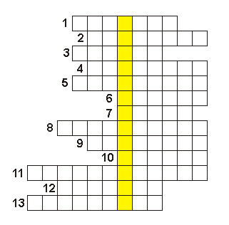

“Ngươi phải bái lạy Đức Chúa
là Thiên Chúa của ngươi,
và phải thờ phượng 1 mình Người mà thôi”
Tin mừng thánh Mátthêu 4, 10

Những gợi ý
Ô CHỮ SỨ ĐIỆP MÙA CHAY 1

01. Chúa Nhật người mù bẩm sinh trình bày Chúa Kitô như là gì của thế gian?

02. Bí tích Rửa Tội là 1 cuộc gặp gỡ với ai ảnh hưởng trên toàn thể cuộc sống của người chịu phép rửa?

03. Khi cầu nguyện, chúng ta dành thời giờ cho Thiên Chúa để nhận thấy rằng “những lời của Ngài không qua đi” (Mc 13, 31) và mở cho chúng ta sự sống gì?

04. Trong thư nào, thánh Phaolô nêu rõ ý nghĩa sự biến đổi được thực hiện nhờ tham dự vào sự chết và sống lại của Chúa Kitô?

05. Thập giá của Đức Kitô, “ngôn ngữ của thập giá” biểu lộ quyền năng cứu độ của ai ?

06. Chủ đề của sứ điệp Mùa Chay 2011 được lấy ý từ giáo huấn của thánh nào?

07. “Vâng, lạy Chúa, con tin Ngài là Đức Kitô, Con Thiên Chúa, Đấng đến trong thế gian” (Ga 11, 27). Đây là lời của ai?

08. Đối với Giáo Hội, Mùa Chay dẫn chúng ta đến việc cử hành lễ gì?

09. Trong hành trình Mùa Chay, chúng ta được mời gọi chiêm ngắm mầu nhiệm gì?

10. Chủ đề của sứ điệp Mùa Chay 2011 được trích từ thư nào của Thánh Phaolô?

11. Mùa Chay như 1 thời điểm thuận tiện để chúng ta cảm nghiệm được điều gì?

12.Sự tôn thờ của cải làm cho con người trở nên điều gì?

13. Đây là một trong những việc thực hành truyền thống trong Mùa Chay của người kitô hữu.

Hàng dọc :Chủ đề của Ô chữ này là gì?

Ô CHỮ
SỨ ĐIỆP MÙA CHAY 2

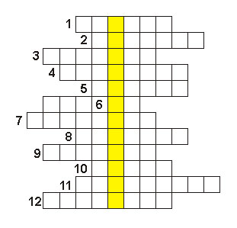

Nếu anh em yêu mến Thầy,
anh em sẽ giữ các điều răn của Thầy.
Ga 14,15

Những gợi ý
Ô CHỮ SỨ ĐIỆP MÙA CHAY 2

01. Chúa Giêsu xin nước uống với người phụ nữ xứ nào?

02. Cô Mácta tuyên xưng Đức Giêsu thành Nadarét là gì?

03. Chúa Nhật người mù bẩm sinh trình bày Chúa Kitô như là gì của thế gian?

04.Lễ gì vui mừng và trọng đại nhất trong toàn năm Phụng vụ?

05. Chủ đề của sứ điệp Mùa Chay 2011 được lấy ý từ giáo huấn của thánh nào?

06. Đây là một trong những việc thực hành truyền thống trong Mùa Chay của người kitô hữu?

07. Sự ham hố của cải tạo nên điều gì?

08. Sự tôn thờ của cải làm cho con người trở nên thế nào?

09. Trong Mùa Chay, Giáo Hội trao tặng cho chúng ta điều gì 1 cách dồi dào?

10. Trong sứ điệp Mùa Chay 2011, Đức Thánh Cha kêu gọi chúng ta hãy phó thác bản thân cho ai?

11. Qua phép lạ chữa lành người mù, Chúa Kitô muốn mở cái nhìn nội tâm của chúng ta để chúng ta có thể nhìn thấy nơi Ngài điều gì duy nhất của chúng ta?

12. Trong hành trình Mùa Chay, chúng ta được mời gọi chiêm ngắm mầu nhiệm gì?

Hàng dọc :Chủ đề của Ô chữ này là gì?

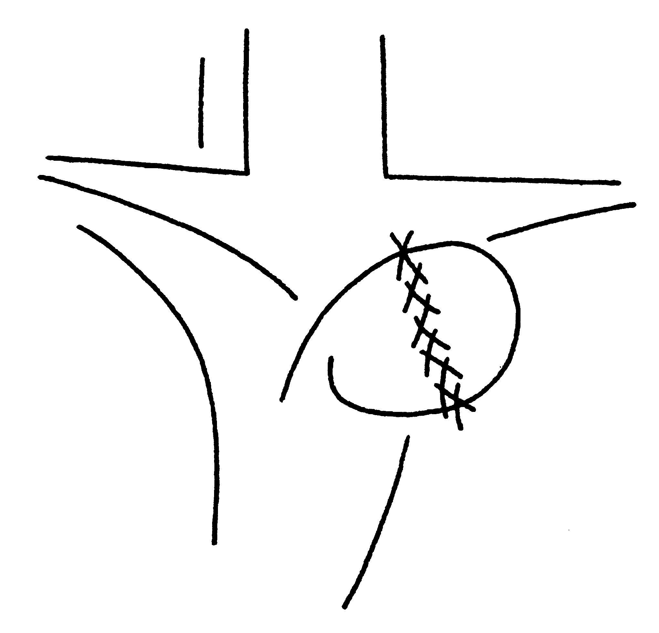

Ô CHỮ
SỨ ĐIỆP MÙA CHAY 3

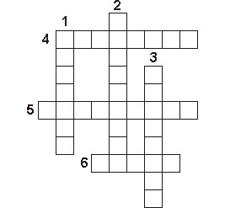

Phúc thay
ai bị bách hại vì sống công chính,
vì Nước Trời là của họ.
Tin mừng thánh Mátthêu 5,10

Những gợi ý
Ô CHỮ SỨ ĐIỆP MÙA CHAY 3

Hàng dọc:
01. Chúa Nhật người mù bẩm sinh trình bày Chúa Kitô như là gì của thế gian?

02. Thập giá của Đức Kitô, “ngôn ngữ của thập giá” biểu lộ quyền năng cứu độ của ai ?

03. Đối với Giáo Hội, Mùa Chay dẫn chúng ta đến việc cử hành lễ gì?

Hàng ngang:
04. Trong hành trình Mùa Chay, chúng ta được mời gọi chiêm ngắm mầu nhiệm gì? (viết ngược)

05. Qua phép lạ chữa lành người mù, Chúa Kitô muốn mở cái nhìn nội tâm của chúng ta để chúng ta có thể nhìn thấy nơi Ngài điều gì duy nhất của chúng ta?

06. Trong sứ điệp Mùa Chay 2011, Đức Thánh Cha kêu gọi chúng ta hãy phó thác bản thân cho ai?

Ô CHỮ
SỨ ĐIỆP MÙA CHAY 4

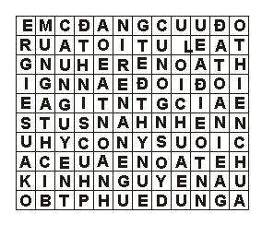

Thấy sự việc xảy ra như thế,
viên đại đội trưởng
cất tiếng tôn vinh Thiên Chúa rằng:
"Người này đích thực là người công chính! ".
Tin mừng thánh Luca 23,47

Những gợi ý
Ô CHỮ SỨ ĐIỆP MÙA CHAY 4
Những lời giải đáp được sắp xếp ngang, dọc, xéo, ngược và xuôi.
Mời các bạn cùng tìm.

01. Qua phép lạ chữa lành người mù, Chúa Kitô muốn mở cái nhìn nội tâm của chúng ta để chúng ta có thể nhìn thấy nơi Ngài điều gì duy nhất của chúng ta?

02. Trong hành trình Mùa Chay, chúng ta được mời gọi chiêm ngắm mầu nhiệm gì?

03. Đối với Giáo Hội, Mùa Chay dẫn chúng ta đến việc cử hành lễ gì?

04. Thập giá của Đức Kitô, “ngôn ngữ của thập giá” biểu lộ quyền năng cứu độ của ai ?

05. Chúa Nhật người mù bẩm sinh trình bày Chúa Kitô như là gì của thế gian?

06. Đây là một trong những việc thực hành truyền thống trong Mùa Chay của người kitô hữu.

07. Khi cầu nguyện, chúng ta dành thời giờ cho Thiên Chúa để nhận thấy rằng “những lời của Ngài không qua đi” (Mc 13, 31) và mở cho chúng ta sự sống gì?

08. Trong Mùa Chay, Giáo Hội trao tặng cho chúng ta điều gì 1 cách dồi dào?

09. Ngay từ đầu, Giáo Hội vẫn luôn liên kết lễ vọng Phục Sinh với việc cử hành bí tích gì?

10. Điều gì giúp chúng ta có được một ý niệm mới về thời gian?

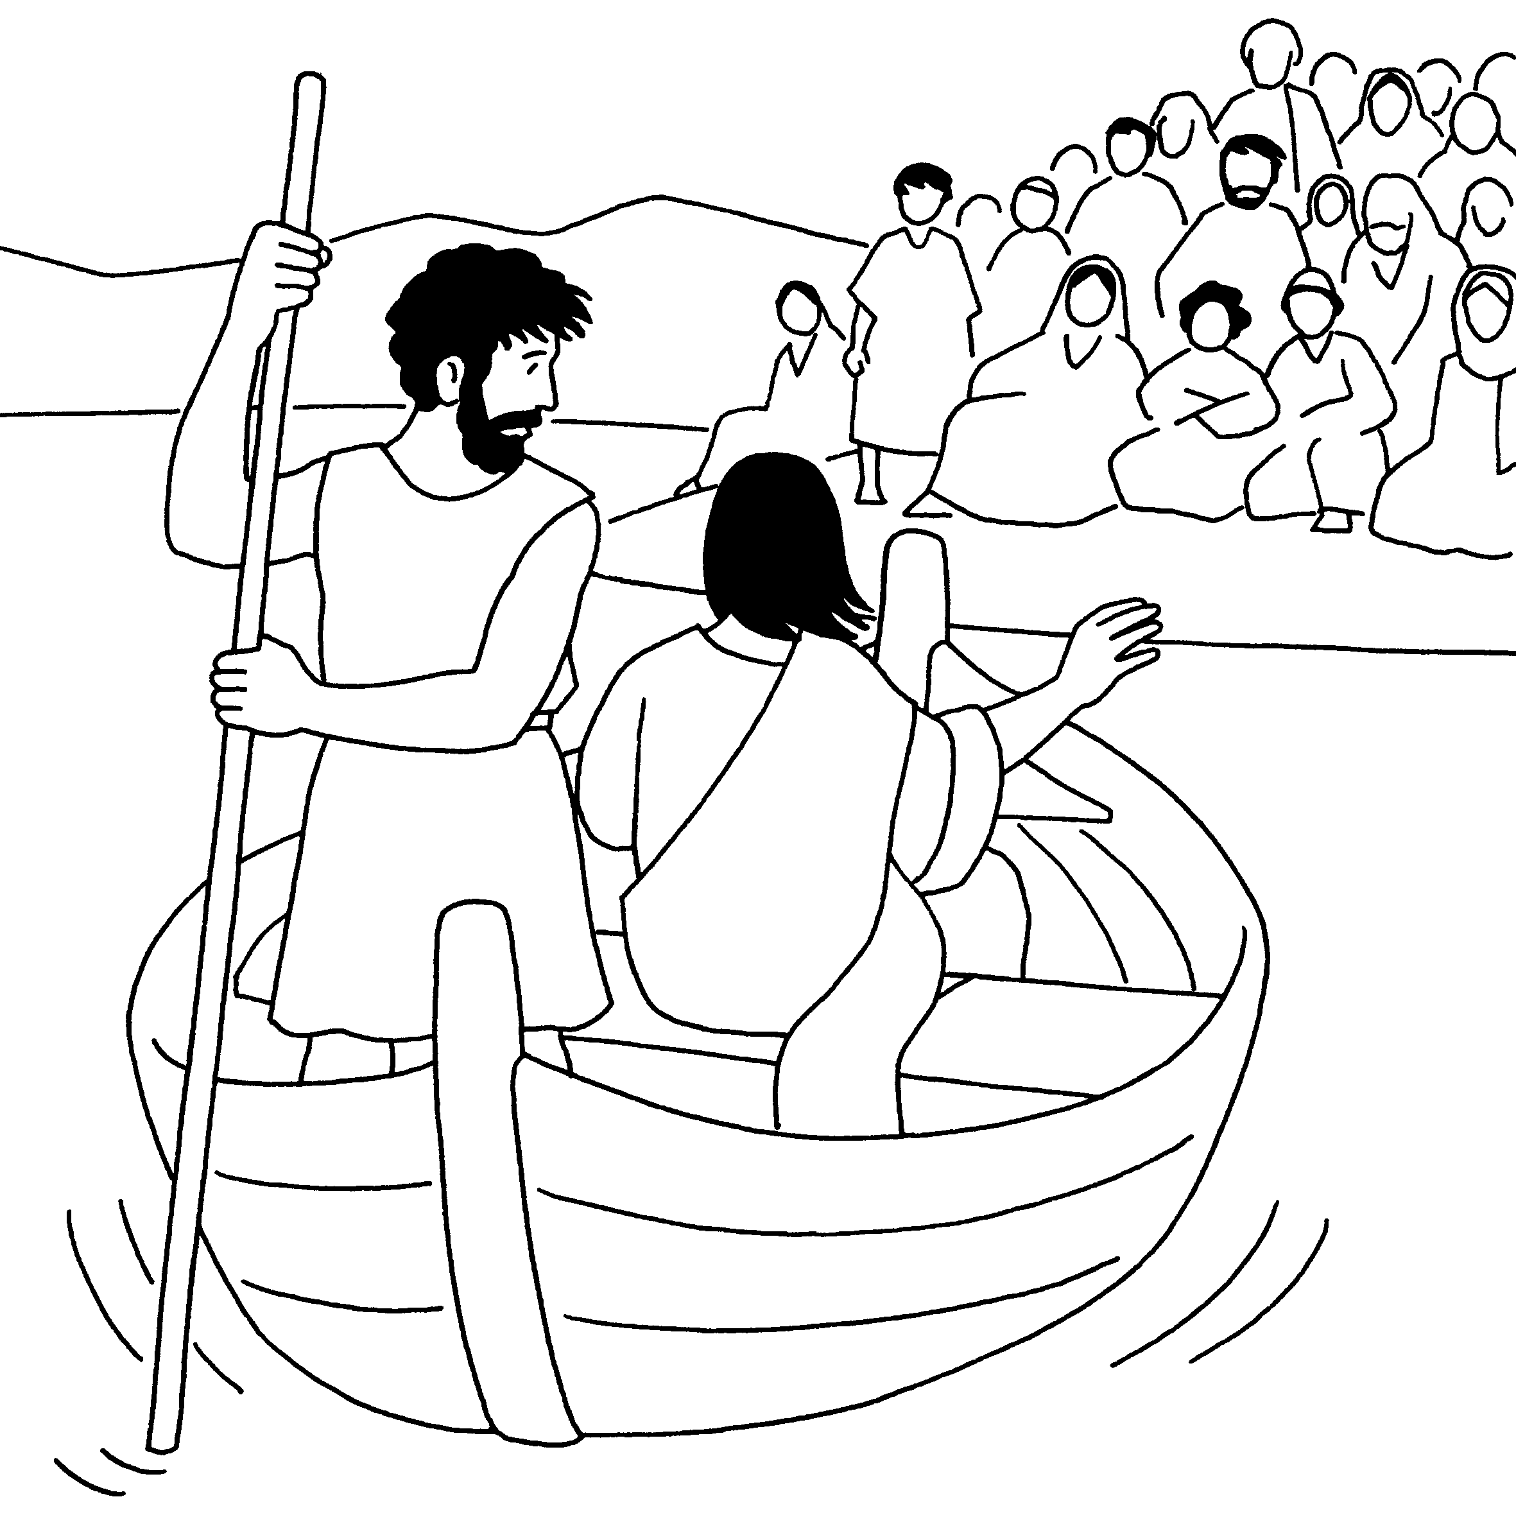

Ô CHỮ
SỨ ĐIỆP MÙA CHAY 5

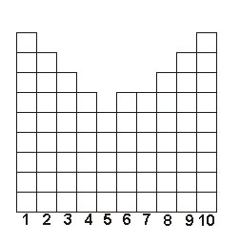

Đến nơi, Người bảo các ông:
"Anh em hãy cầu nguyện kẻo sa chước cám dỗ."
Tin mừng thánh Luca 22,40

Những gợi ý
Ô CHỮ SỨ ĐIỆP MÙA CHAY 5

01. Thập giá của Đức Kitô, “ngôn ngữ của thập giá” biểu lộ quyền năng cứu độ của ai ?

02. Đối với Giáo Hội, Mùa Chay dẫn chúng ta đến việc cử hành lễ gì?

03. Chúa Nhật người mù bẩm sinh trình bày Chúa Kitô như là gì của thế gian?

04. Đây là một trong những việc thực hành truyền thống trong Mùa Chay của người kitô hữu?

05. Trong khi chờ đợi cuộc gặp gỡ chung kết với vị Hôn Phu của mình trong Lễ Vượt Qua vĩnh cửu, Cộng đồng Giáo Hội chuyên cần cầu nguyện, tăng cường hành trình thanh tẩy tinh thần, và thực hành điều gì để kín múc sự sống mới trong Chúa Kitô một cách dồi dào hơn nơi Mầu Nhiệm cứu chuộc?

06. Trong đêm vọng Phục sinh, chúng ta lập lai điều gì trong Phép Rửa Tội, để tái khẳng định rằng Đức Ki tô là Chúa tể đời sống chúng ta?

07. Nếu thiếu ánh sáng gì thì toàn thể vũ trụ rốt cục bị khép kín trong một ngôi mộ không có tương lai, cũng chẳng có hy vọng?

08. Trong Mùa Chay, Giáo Hội trao tặng cho chúng ta điều gì 1 cách dồi dào?

09. Trong hành trình Mùa Chay, chúng ta được mời gọi chiêm ngắm mầu nhiệm gì?

10. Với kitô hữu, khi làm cho bàn ăn của chúng ta nghèo hơn, chúng ta học cách vượt thắng ích kỷ để sống theo tiêu chuẩn ban tặng và …



Ô CHỮ
SỨ ĐIỆP MÙA CHAY 6

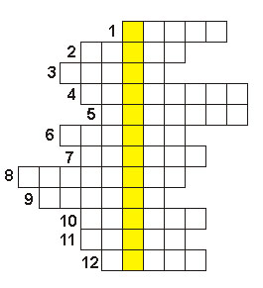

Đây là điều răn của Thầy:
anh em hãy yêu thương nhau như Thầy
đã yêu thương anh em.
Tin mừng thánh Gioan 15,12

Những gợi ý
Ô CHỮ SỨ ĐIỆP MÙA CHAY 6

01. Người mà Chúa Giêsu trao phó cho Gioan. Ga 19,12-16

02. Vị tông đồ dã phản bội Chúa. Ga 18,1-12

03. Người gục đầu vào lòng Chúa Giêsu trong Bữa Tiệc Ly. Ga 13,21-30

04. Người chết trên cây Thánh Giá chuộc tội cho nhân loại. Ga 19,28-30

05. Tổng trấn đã kết án Chúa Giêsu. Ga 19,25-27

06. Người tù được dân Do Thái xin tha. Mt 27,11-26

07. Sau khi kết vòng gai làm vương niệm đặt trên đầu Chúa Giêsu, và quân lính đã trao gì vào tay Ngài? Mt 27,27-31

08. Nơi Chúa Giêsu bị đóng đinh, còn gọi là Đồi Sọ. Mc 15,21-22

09. Thượng tế thời Chúa Giêsu chịu nạn. Ga 18,12-14

10. Nhạc phụ của Thượng Tế Caipha. Ga 18,12-14

11. Tiếng của con vật thức tỉnh Thánh Phêrô. Ga 18,15-27

12. Người được Chúa Giêsu trao phó chăn dắt chiên con lẫn chiên mẹ. Ga 21,1-23

Hàng dọc :Chủ đề của Ô chữ này là gì?

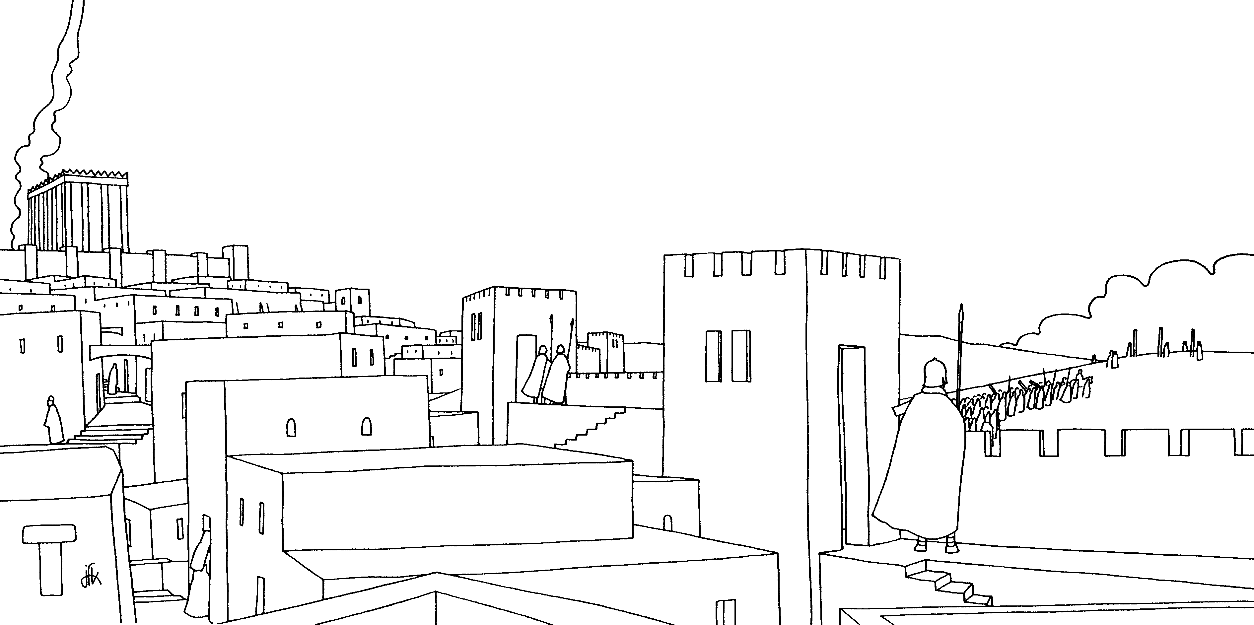

Ô CHỮ
SỨ ĐIỆP MÙA CHAY 7

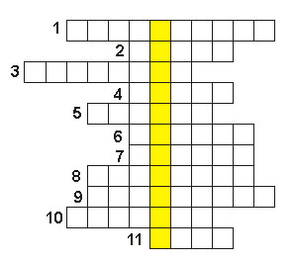

Đây là điều răn của Thầy:
anh em hãy yêu thương nhau như Thầy
đã yêu thương anh em.
Tin mừng thánh Gioan 15,12

Những gợi ý
Ô CHỮ SỨ ĐIỆP MÙA CHAY 7

01. Tại vườn này Đức Giêsu cầu nguyện với các tông đồ. Mt 26,36-46.

02. Người mà Chúa Giêsu trao phó cho tông đồ Gioan. Ga 19,12-16

03. Người thuộc hàng tư tế Do Thái đến gặp Chúa ban đêm, cũng đến hạ xác Ngài. Ga 19,38-42

04. Người được Chúa Giêsu rửa chân đầu tiên. Ga 13,6…

05. Vua Dothái lúc Chúa Giêsu chịu chết. Lc 23,8-12

06. Người Arimathê, xin phép tổng trấn Philatô cho phép hạ xác thi hài Đức Giêsu xuống. Lc 23,50-56

07. Thượng tế thời Chúa Giêsu chịu nạn. Ga 18,12-14

08. Sau khi lượm lấy số bạc mà ông Giuđa ném vào Đền Thờ, họ dùng số tiền này mua 1 thủa ruộng để làm nơi chôn cất khách ngoại kiều. Tên người ta gọi thủa ruộng ấy cho tới ngày nay. Mt 27,3-10

09. Vòng gai được kết lại đặt trên đầu Đức Giêsu. Mt 27,27-31

10. Tổng trấn đã kết án Chúa Giêsu. Ga 19,25-27

11. Thánh Gioan đã nhìn thấy thứ này từ cạnh sườn của Chúa Giêsu chảy ra khi người lính lấy đòng đâm thâu. Ga 19,31-37

Hàng dọc :Chủ đề của Ô chữ này là gì?

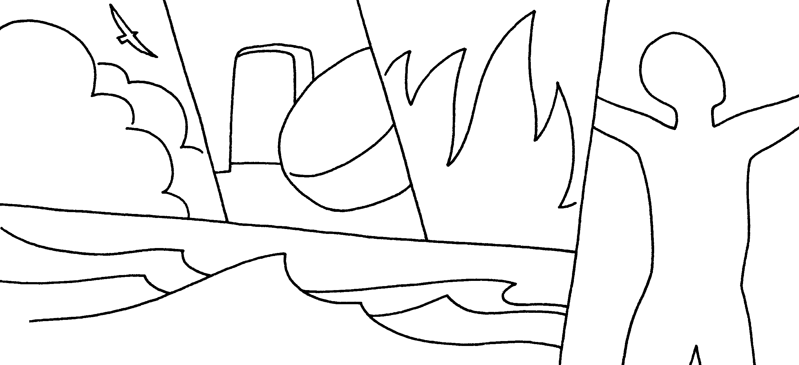

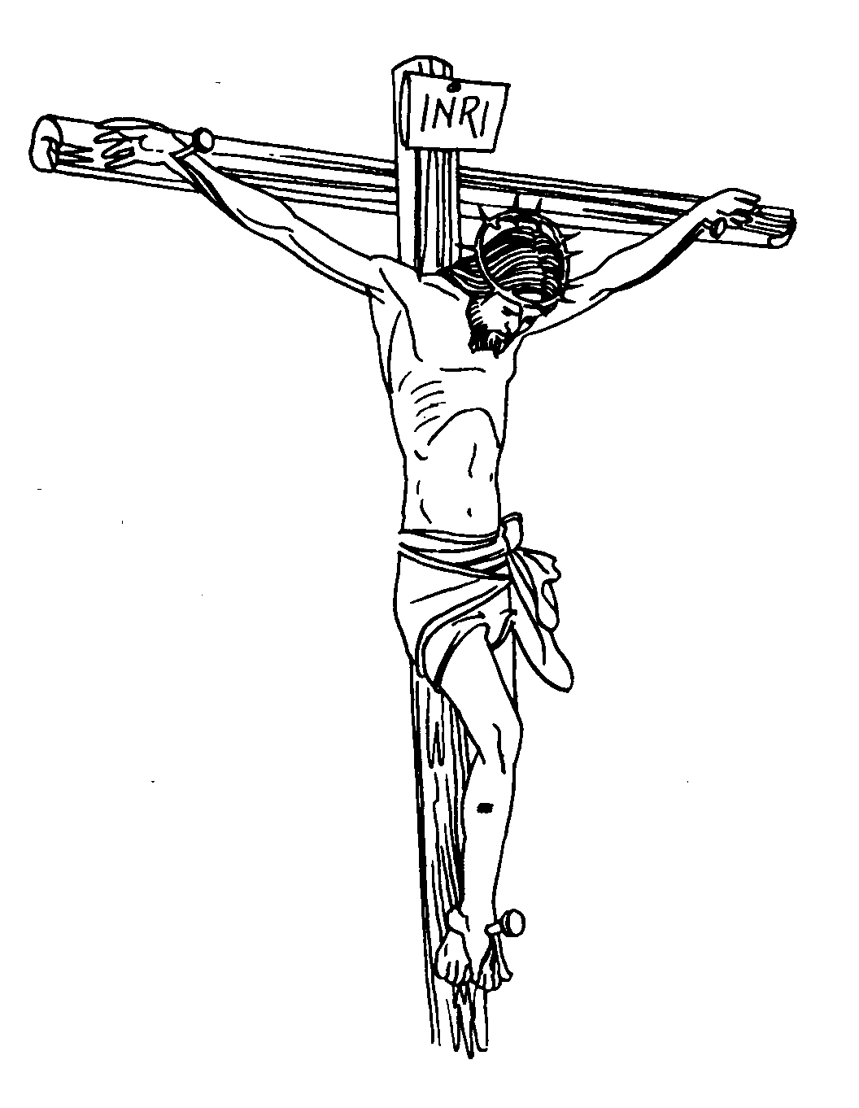

GIÁO LÝ MÙA CHAY

1. Mùa Chay là gì?

Mùa Chay kéo dài bao nhiêu ngày, bắt đầu và kết thúc vào ngày nào? Mùa Chay là mùa sám hối đặc biệt để chuẩn bị mừng lễ Vượt Qua của Đức Kitô. Mùa Chay kéo dài 40 ngày, bắt đầu từ thứ Tư Lễ Tro và kết thúc trước thánh lễ Tiệc Ly chiều ngày thứ Năm Tuần Thánh.

2. Kinh Thánh cho ta biết con số 40 ám chỉ những biến cố lớn nào?

Con số 40 (ám chỉ) gợi nhớ 40 năm dân Do Thái Vượt Qua trong sa mạc tiến về Đất Hứa (Ds 14,33; 32,13), lụt Hồng Thuỷ kéo dài 40 đêm ngày (St 7) và cuộc chay tịnh 40 đêm ngày của Chúa Kitô trong rừng vắng trước khi rao giảng ơn cứu độ (Mt 4,2; Lc 4,1-2). Các Giáo phụ cũng coi thời gian giữ chay tương tự thời gian 40 ngày ông Môsê ở trên núi Xinai (Xh 34,28), hoặc bốn mươi ngày ông Êlia chạy trốn ở núi Khorép (1V 19,8)...

3. Mùa Chay có mấy đặc tính?

Mùa Chay là mùa sám hối đặc biệt để chuẩn bị mừng lễ Vượt Qua của Đức Kitô, và nhất là nhớ lại hoặc dọn mình lãnh nhận Bí tích Thánh Tẩy.

Mùa Chay còn là mùa chuẩn bị các tín hữu cử hành Mầu nhiệm Vượt Qua bằng sự nhiệt thành nghe Lời Chúa và chuyên chăm cầu nguyện mỗi ngày.

4. Mùa Chay mang ý nghĩa gì?

Mùa Chay là thời kỳ sám hối, cầu nguyện: Hội Thánh kêu gọi mọi người quay về với Chúa, thanh tẩy tâm hồn, từ bỏ các tật xấu, hy sinh hãm mình và làm việc bác ái.

Mùa Chay cũng là thời gian huấn luyện đức tin của các Kitô hữu cho thêm vững mạnh, và sâu xa hơn khi nhớ lại Bí tích Rửa Tội đã lãnh nhận.

Mùa Chay còn là mùa chuẩn bị cho anh chị em dự tòng đón nhận sự sống thiêng liêng nhờ việc sống tinh thần của Bí tích Rửa Tội.

5. Chủ đề Sứ điệp Mùa Chay năm 2011 của Đức Thánh Cha là gì?

Sứ điệp năm nay có chủ đề “Cùng với Chúa Kitô anh chị em đã được chôn táng trong phép Rửa Tội, và anh chị em cũng được sống lại với Người” (x. Cl 2,12).

6. Trong sứ điệp Mùa Chay năm 2011, Đức Thánh Cha chỉ ra đâu là điểm giúp hướng dẫn hành trình Mùa Chay?

“Để nghiêm túc bắt đầu hành trình tiến về Lễ Phục Sinh và chuẩn bị cử hành sự sống lại của Chúa - là lễ vui mừng và trọng đại nhất trong toàn năm phụng vụ - thử hỏi có gì thích hợp hơn là để cho Lời Chúa dẫn dắt?”

7. Bốn phương thế Hội Thánh quen dùng trong Mùa Chay là gì?

Bốn phương thế Hội Thánh quen dùng trong Mùa Chay là: sám hối, ăn chay hãm mình, cầu nguyện và làm các việc bác ái.

8. Sám hối là gì?

Sám hối là can đảm và khiêm tốn nhìn nhận những lỗi lầm mình đã phạm.

9. Việc chay tịnh giúp con người ra sao?

Qua việc chay tịnh, con người nhìn nhận mình lệ thuộc Thiên Chúa, vì chính lúc không sử dụng lương thực Chúa ban, con người mới cảm nghiệm được tính cách bấp bênh của sức lực mình. Hơn nữa, ăn chay là muốn bày tỏ cùng Thiên Chúa rằng: Nếu không có Người, chúng ta không thể làm gì được; và qua việc thực lòng nhìn nhận tính cách hư vô của mình, con người khẩn cầu Chúa tha thứ.

10. Theo luật Hội Thánh, đến tuổi nào thì buộc phải giữ chay và kiêng thịt?

Theo luật Hội Thánh, mọi người từ tuổi thành niên (tức là 18 tuổi trọn; GL 97) cho đến khi bắt đầu 60 tuổi thì buộc phải giữ chay (GL 1252 ). Còn luật kiêng thịt buộc những người từ 14 tuổi trọn trở lên.

11. Giáo Hội buộc ta phải giữ chay và kiêng thịt vào những ngày nào?

Giáo Hội buộc ta phải giữ chay và kiêng thịt vào hai ngày thứ Tư Lễ Tro và ngày thứ Sáu Tuần Thánh (x. GL 1251). Việc chay tịnh của Hội Thánh vào hai ngày này nói lên ý muốn đền tội và từ bỏ tội lỗi và đó cũng là một sự chuẩn bị để mừng lễ Phục Sinh.

12. Phụng vụ ngày thứ Tư Lễ Tro gợi lên cho tín hữu những gì?

Phụng vụ ngày thứ Tư Lễ Tro gợi lên cho tín hữu ý thức về thân phận thụ tạo tội lỗi của mình. Khi nhận tro rắc lên đầu, tín hữu được nhắc nhớ: “Hãy nhớ mình là tro bụi và sẽ trở về bụi tro”.

13. Tại sao Chúa Nhật VI Mùa Chay được gọi là Chúa nhật Lễ Lá?

Chúa Nhật bắt đầu Tuần Thánh gọi là Chúa Nhật Lễ Lá, vì có cuộc kiệu lá để kỷ niệm việc Chúa Giêsu long trọng tiến vào thành thánh Giêrusalem để hoàn tất Mầu nhiệm Vượt Qua của Người. Tục lệ này khởi đầu tại Giêrusalem vào cuối thế kỷ thứ IV.

14. Nghi thức làm phép lá và rước lá nhắc nhở chúng ta điều gì?

Nghi thức làm phép lá và rước lá nêu cao vương quyền của Đức Kitô, đồng thời để giúp chúng ta sống lại cảnh tượng Chúa Kitô khải hoàn tiến vào Giêrusalem. Người muốn tỏ uy quyền và vinh quang của Người để chúng ta bền vững, tin tưởng và trung thành với Người.

15. Tuần Thánh là gì?

Tuần Thánh là tuần lễ chủ yếu của năm Phụng vụ, bắt đầu từ Chúa Nhật Lễ Lá đến Chúa nhật Phục Sinh.

16. Trong Tuần Thánh, Giáo Hội cử hành những cuộc tưởng niệm nào?

Trong Tuần Thánh, Giáo Hội cử hành cách đặc biệt hơn các biến cố trong những ngày cuối cùng của Chúa Giêsu, tức là cuộc khổ nạn, cái chết và sự Phục Sinh của Người. Trong tuần lễ này, Tam Nhật Vượt Qua là những ngày quan trọng nhất.

17. Hằng năm, người Do Thái mừng lễ Vượt Qua để làm gì?

Hằng năm người Do Thái mừng lễ Vượt Qua để tưởng nhớ lại biến cố Vượt Qua Biển Đỏ mà ngợi khen, cảm tạ Thiên Chúa đã yêu thương giải thoát họ khỏi cảnh nô lệ Ai Cập, và nhắc nhở họ phải sống xứng đáng là dân riêng của Chúa.

18. Hội Thánh cử hành Tam Nhật Vượt Qua với mục đích nào?

Hội Thánh cử hành Tam Nhật Vượt Qua để cho ta thấy trước và sống trước những thực tại của ngày cánh chung, ngày mà Chúa Kitô sẽ tập hợp tất cả chúng ta lại trong Nước của Cha Người. Mầu nhiệm Thương Khó và Phục Sinh của Chúa Giêsu đã khơi mào và bảo đảm cho ta được hưởng ngày hồng phúc ấy. Hơn nữa, Hội Thánh dùng Tam Nhật Vượt Qua để đón nhận những con cái mới được sinh ra trong ân sủng, để giao hòa những hối nhân và canh tân đời sống những người đã được thanh tẩy.

19. Tam Nhật Vượt Qua có ý nghĩa gì đối với Kitô hữu?

Tham dự Tam Nhật Vượt Qua, tín hữu được sống với Đức Kitô trong bữa Tiệc Ly, theo Người lên Núi Sọ, bước vào chốn an nghỉ của Người và chiêm ngắm Người Phục Sinh vinh hiển.

20. Tại sao Tam Nhật Vượt Qua lại là trung tâm điểm của Phụng vụ Kitô giáo?

Tam Nhật Vượt Qua là trung tâm điểm của Phụng vụ Kitô giáo, bởi vì tất cả nền Phụng vụ của Hội Thánh đều phát xuất từ Mầu nhiệm Vượt Qua của Đức Kitô: Khổ nạn, Chịu chết và Phục sinh. Ngày Chúa Phục Sinh là ngày lễ Mẹ của mọi ngày Chúa nhật trong năm; Thánh lễ nào cũng đều tưởng niệm và tái diễn công cuộc Vượt Qua của Đức Kitô.

21. Trong ngày thứ Năm Tuần Thánh, Hội Thánh cử hành những nghi thức long trọng nào?

* Thánh lễ Truyền Dầu được cử hành vào ban sáng do Đức Giám mục Giáo phận chủ tế cùng với Linh mục đoàn để làm phép dầu Bệnh Nhân, dầu Dự Tòng và để thánh hiến Dầu Thánh.

* Thánh lễ tưởng niệm bữa Tiệc Ly của Chúa Giêsu được cử hành ban chiều để nhắc nhớ việc Chúa Giêsu thiết lập Bí tích Thánh Thể. Thánh lễ này khai mạc Tam Nhật Vượt Qua.

22. Phụng vụ chiều thứ Năm Tuần Thánh, Giáo Hội tưởng niệm những biến cố gì?

Trước hết là tưởng niệm bữa Tiệc Ly của Chúa Giêsu, việc Ngài thiết lập Bí tích Thánh Thể và chức linh mục, cũng như nghi thức rửa chân, biểu tượng tình yêu phục vụ của Đức Kitô.

23. Khi cử hành nghi thức rửa chân, Giáo Hội muốn nhắc nhở chúng ta điều gì?

Chính vì yêu thương mà Chúa Giêsu đã hạ mình xuống rửa chân cho các môn đệ, như đầy tớ rửa chân cho chủ. Qua nghi thức này, Giáo Hội muốn nhắc nhở chúng ta phải noi gương Đức Kitô trong tinh thần phục vụ: “Phục vụ vì yêu thương”.

24. Kinh Thánh cho ta biết tâm trạng của Chúa Giêsu trong vườn Ghếtsêmani thế nào?

Trong vườn Ghếtsêmani, Chúa Giêsu cảm thấy sợ sệt, buồn rầu và xao xuyến. Người đã xin Chúa Cha cho khỏi qua giờ đau khổ, khỏi phải uống chén đắng này. Tuy nhiên, dầu sợ hãi, Người cũng sẵn sàng chết, nếu đó là Thánh ý Chúa Cha: “Nhưng xin đừng theo ý Con, mà xin theo ý Cha”.

25. Chén đắng mà Chúa Giêsu xin Chúa Cha cho Ngài khỏi uống ám chỉ điều gì?

Chén đắng ở đây ám chỉ những thử thách và những đau khổ mà Đức Giêsu sắp phải chịu. Đó chính là cuộc thương khó của Ngài.

26. Trọng tâm của việc cử hành chiều ngày thứ Sáu Tuần Thánh là gì? Tại sao?

Trọng tâm của việc cử hành chiều thứ Sáu Tuần Thánh là nghi thức suy tôn và kính thờ Thánh Giá, vì nhờ Thánh Giá mà ơn cứu độ được ban cho chúng ta.

27. Trên Thập Giá, Đức Giêsu đã nói những lời nào?

* Lời thứ nhất: Đức Giêsu cầu nguyện với Chúa Cha xin Người tha cho những kẻ làm khổ mình: “Lạy Cha xin tha cho họ, vì họ không biết việc họ làm” (Lc 23,34).

* Lời thứ hai: Đức Giêsu chấp nhận lời xin của tên trộm bị đóng đanh cùng: “Tôi bảo thật anh, hôm nay anh sẽ được ở với Tôi trên Thiên Đàng” (Lc 23,43).

* Lời thứ ba: Đức Giêsu trao gửi Thánh Gioan cho Đức Mẹ: “Thưa Bà, đây là Con Bà” (Ga 19,26).

* Lời thứ bốn: Đức Giêsu trao gửi Đức Mẹ cho Thánh Gioan: “Đây là Mẹ của anh” (Ga 19,27).

* Lời thứ năm: Đức Giêsu than thở với Chúa Cha: “Lạy Thiên Chúa, lạy Thiên Chúa của Con, sao Ngài bỏ rơi Con!” (Mt 27, 46).

* Lời thứ sau: Đức Giêsu phó thác linh hồn cho Chúa Cha: “Lạy Cha, Con xin phó thác linh hồn Con trong tay Cha” (Lc 23, 46).

* Lời thứ bảy: Đức Giêsu kêu khát và sau khi uống chút giấm chua, Đức Giêsu nói: “Thế là mọi sự đã hoàn tất”. Rồi Người tắt thở. (Ga 19, 30).

28. Khi chết trên Thập Giá, Đức Kitô muốn nói với chúng ta điều gì?

Đức Kitô muốn nói rằng Thiên Chúa yêu thương chúng ta vô cùng: “Không có tình yêu nào lớn lao cho bằng tình yêu của người dám hy sinh mạng sống mình vì người mình yêu” (Ga 15, 13).

29. Tại sao gọi tình yêu của Thiên Chúa là tình yêu cứu chuộc?

Chúng ta gọi tình yêu của Thiên Chúa là tình yêu cứu chuộc vì qua hy lễ của Đức Kitô, tình yêu Thiên Chúa giải thoát loài người khỏi ách nô lệ tội lỗi và sự chết (x. Rm 5,8).

30. Khi chiêm ngắm Chúa Giêsu chết trên Thập Giá, chúng ta phải có những thái độ nào?

* Suy tôn: vì Chúa đã chiến thắng sự chết

* Cảm phục: vì Chúa đã hy sinh chịu chết

* Cảm mến: vì Chúa đã dùng cái chết để tỏ lòng yêu thương ta

* Tri ân: vì Chúa đã chịu chết để chuộc tội cho ta

* Ngưỡng mộ: vì Chúa muốn chúng ta noi theo Người: “Ai muốn theo Ta, thì hãy bỏ mình và vác thập giá mình mà theo”.

Vì thế, chúng ta giục lòng ăn năn tội và quyết tâm sống mỗi ngày đẹp lòng Chúa hơn.

31. Ngày thứ Bảy Tuần Thánh, Giáo Hội muốn chúng ta làm gì?

Ngày thứ Bảy Tuần Thánh, Giáo Hội mời gọi chúng ta cùng với Mẹ Maria cầu nguyện bên Mồ Chúa, cùng Người suy ngắm các đau khổ, cái chết và việc mai táng của Chúa Giêsu trong niềm hy vọng và tin tưởng.

32. Trên hình Thánh Giá ở cây nến Phục Sinh, linh mục ghim năm hạt hợp hương mang ý nghĩa gì?

Trên hình Thánh Giá ở cây nến Phục Sinh, năm hạt hợp hương chính là biểu tượng năm dấu đanh của Chúa Giêsu (dấu đanh trên cổ tay trái, dấu đanh trên cổ tay hữu, dấu đanh trên cổ chân trái, dấu đanh trên cổ chân phải, và dấu đanh bên cạnh sườn của Chúa Giêsu).

33. Dấu Thánh Giá mang ý nghĩa gì?

Thánh Giá là dấu chỉ của sự cứu độ. Khi làm dấu Thánh giá, chúng ta nhận biết mình thuộc về Chúa Kitô và bày tỏ niềm tin vào Chúa Kitô, Đấng đã chết trên Thánh giá để cứu chuộc chúng ta.[Số lần đọc 106]

Liên đoàn CGVNHK

PHẦN GIẢI ĐÁP

SỨ ĐIỆP MÙA CHAY 2011
CỦA ĐỨC THÁNH CHA BIỂN ĐỨC XVI

01. b. Cùng với chúa ki tô, anh chị em đã được chôn táng trong phép Rửa Tội, và anh chị em cũng được sống lại với Người.
02. d. Thánh Phaolô
03. c. Thư Côlôxê
04. b. Lễ Phục Sinh
05. d. Cả 3 đều đúng

1.1. a. Thánh Tẩy
1.2. d. Thánh Phaolô
1.3. c. 1 hồng ân của Thiên Chúa
1.4. b. Thư Philíp (Pl 3,10-11)
1.5. d. Cả 3 đều đúng
1.6. a. 1 thời điểm thuận tiện để cảm nghiệm ơn thánh cứu độ.
1.7. a. Bí tích Rửa Tội

2.1. b. Lễ Phục Sinh
2.2. a. Gặp gỡ đặc biệt nồng nhiệt với Chúa
2.3. b. Thân phận phàm nhân chúng ta trên trái đất này.
2.4. c. Ngụp lặn trong sự hiện diện của Thiên Chúa.
2.5. b. Lòng hăng say của Thiên Chúa đối với mỗi người và muốn khơi lên trong tâm hồn chúng ta ước muốn hồng ân “nước vọt lên cho sự sống đời đời” (Ga 4, 14).
2.6. a. Ánh sáng thế gian
2.7. b. Cô Mácta
2.8. d. Cả a, b và c đúng.

3.1. d. Chỉ a và b đúng.
3.2. b. Quyền năng cứu độ của Thiên Chúa.
3.3. d. Cả a, b và c đúng
3.4. c. Sống tình thương của Chúa Kitô 1 cách quyết liệt hơn.
3.5. a. Học cách vượt thắng ích kỷ để sống theo tiêu chuẩn ban tặng và yêu thương.
3.6. e. Cả a, b và c đúng
3.7. d. Chỉ a và b đúng
3.8. d. Chỉ có a và b đúng

4.1. a. Mầu nhiệm Thánh Giá
4.2. d. Cả a, b và c đúng.
4.3. a. Phép Rửa chúng ta đã lãnh nhận.
4.4. c. Đức Trinh Nữ Maria

Lời giải đáp
Ô CHỮ SỨ ĐIỆP MÙA CHAY 1

01. Ánh sáng
02. Chúa Kitô
03. Đời đời
04. Thư Philípphê (Pl 3,10-11
05. Thiên Chúa.
06. Thánh Phaolô
07. Cô Mácta
08. Phục Sinh
09. Thánh Giá
10. Thư Côlôxê
11. Ơn thánh cứu độ
12. Bất hạnh
13. Cầu nguyện

Hàng dọc :SỨ ĐIỆP MÙA CHAY

Lời giải đáp
Ô CHỮ SỨ ĐIỆP MÙA CHAY 2

01. Samari (Ga 4, 7)
02. Đức Kitô (Ga 11, 27)
03. Ánh sáng
04. Lễ Phục Sinh
05. Thánh Phaolô
06. Ăn chay
07. Lạm quyền
08. Bất hạnh
09. Lời Chúa
10. Đức Trinh Nữ Maria
11. Đấng Cứu Độ
12. Thánh Giá

Hàng dọc :MÙA CHAY THÁNH

Lời giải đáp
Ô CHỮ SỨ ĐIỆP MÙA CHAY 3

Hàng dọc:

01. Ánh sáng
02. Thiên Chúa.
03. Phục Sinh

Hàng ngang:

04. Thánh Giá (viết ngược)
05 Đấng Cứu Độ
06. Đức Trinh Nữ Maria

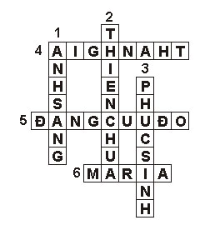

Lời giải đáp
Ô CHỮ SỨ ĐIỆP MÙA CHAY 4

01. Đấng Cứu Độ
02. Thánh Giá
03. Phục Sinh
04. Thiên Chúa.
05. Ánh sáng
06. Cầu nguyện
07. Đời đời
08. Lời Chúa
09. Bí tích Rửa Tội
10. Kinh nguyện

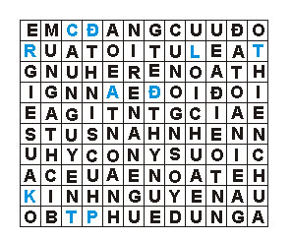

Lời giải đáp
Ô CHỮ SỨ ĐIỆP MÙA CHAY 5

01. Thiên Chúa.
02. Phục Sinh
03. Ánh sáng
04. Ăn chay
05. Bác ái
06. Lời hứa
07. Đức tin
08. Lời Chúa
09. Thánh Giá
10. Yêu thương

Lời giải đáp
Ô CHỮ SỨ ĐIỆP MÙA CHAY 6

01. Mẹ MARIA Ga 19,12-16
02. Tông đồ GIUĐA Ga 18,1-12
03. Tông đồ GIOAN Ga 13,21-30
04. Đức GIÊSU Ga 19,28-30
05. Tổng trấn PHILATÔ Ga 19,25-27
06. Ông BARABA Mt 27,11-26
07. CÂY SẬY. Mt 27,27-31
08. GÔNGÔTHA. Mc 15,21-22
09. Thượng tế CAIPHA Ga 18,12-14
10. Thượng tế KHANAN Ga 18,12-14
11. CON GÀ Ga 18,15-27
12. Tông đồ PHÊRÔ Ga 21,1-23 Người

Hàng dọc :MÙA CHAY THÁNH

Lời giải đáp
Ô CHỮ SỨ ĐIỆP MÙA CHAY 7

01. GHETSEMANI Mt 26,36-46.
02. Mẹ MARIA Ga 19,12-16

03. Ông NICÔĐÊMÔ Ga 19,38-42
04. Tông đồ PHÊRÔ Ga 13,6…
05. Vua HÊRÔĐÊ Lc 23,8-12
06. Ông GIÔXẾP.Lc 23,50-56
07. Thượng tế CAIPHA Ga 18,12-14
08. RUỘNG MÁU Mt 27,3-10
09. VƯƠNG NIỆM Mt 27,27-31
10. Tổng trấn PHILATÔ Ga 19,25-27
11. NƯỚC Ga 19,31-37

Hàng dọc :SÁM HỐI ĂN NĂN

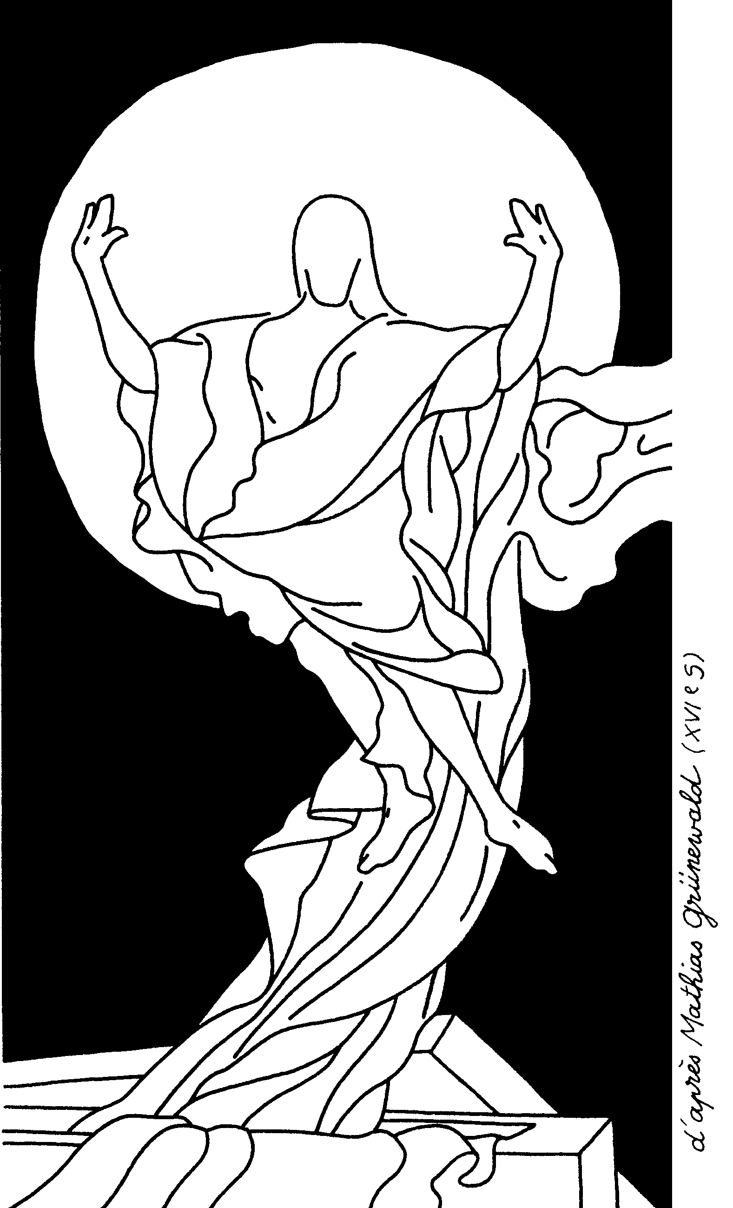

"Chính Thầy
là sự sống lại và là sự sống.
Ai tin vào Thầy, thì dù đã chết,
cũng sẽ được sống.
Ai sống và tin vào Thầy,
sẽ không bao giờ phải chết.”
Ga 11,25-26

